

**LAPORAN KERJA PRAKTEK**

**RANCANG BANGUN APLIKASI *WEB* MANAJEMEN TOWER *SITE*S (STUDI KASUS : PT. TELKOMSEL EAST DIVISION)**

**SITA PROJECT**

**RIGOLD NAINGGOLAN**

**NRP. 5113 100 139**

**TOMSON P. K. PANGARIBUAN**

**NRP. 5113 100 048**

**Pembimbing**

**IMMANUEL RIO ATMAJA**

**Staff *Site* Management Jatim**

**JURUSAN TEKNIK INFORMATIKA**

**FAKULTAS TEKNOLOGI INFORMASI**

**INSTITUT TEKNOLOGI SEPULUH NOPEMBER**

**SURABAYA 2017**

1. **PENDAHULUAN**
   1. **Tujuan Penulisan Dokumen**

Adapun Tujuan Penulisan Dokumen ini untuk menjadi dokumen laporan kerja praktek yang akan diberikan kepada pihak Telkomsel sebagai *client*, dan sebagai gambaran umum dari Aplikasi *Web*, SITA Project. Sekiranya Dokumen ini dapat digunakan ke depannya sebagai acuan dalam penggunaan dan dalam pengembangan aplikasi *Web* SITA Project.

* 1. **Tujuan Pembuatan Aplikasi**
     1. Menciptakan integrasi *Database site* Master
     2. Mempercepat proses verifikasi dan validasi data *site*
     3. Meningkatkan akurasi validasi data

1. **DESKRIPSI PERANCANGAN GLOBAL**
   1. **Deskripsi Umum**

Aplikasi yang kami rancang ini bernama SITA Project, Aplikasi ini dirancang untuk menciptakan Integrasi data dan dokumen dokumen *site* yang dibawahi oleh Telkomsel regional Jawa Timur, aplikasi ini memungkinkan *admin*istrator untuk *menginputkan* data *site*, mengedit data *site*, menghapus *site*, menambahkan *user* lainnya, melakukan edit data *user*, dan menghapus *user*, sedangkan *user* hanya dapat melakukan view data, dan melakukan pencetakan dokumen dokumen yang ada.

* 1. ***Timeline* Pengerjaan**

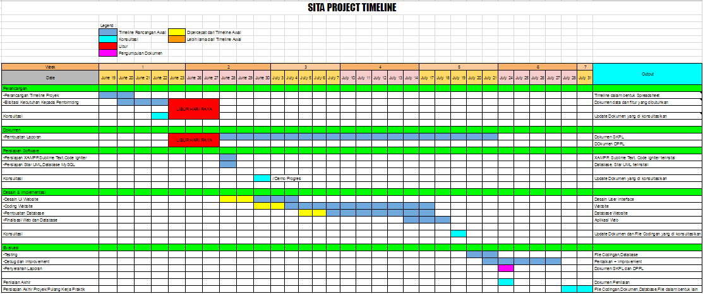

* 1. **Rancangan lingkungan implementasi**
     1. **Software yang digunakan :**
        1. Sublime Text : Salah satu text editor yang digunakan untuk mengedit file .php dan .css
        2. XAMPP : Aplikasi yang digunakan untuk membuat *Web* server sederhana(localhost) yang merupakan gabungan dari Aplikasi Server, *Database*, dan Script yang berbentuk PHP.
     2. **Bahasa Pemrograman yang digunakan :**
        1. PHP(Hypertext Preprocessor) : Hypertext Preprocessor (PHP) adalah bahasa pemrograman script yang paling banyak dipakai saat ini. PHP pertama kali dibuat oleh Rasmus Lerdorf pada tahun 1995. Pada waktu itu PHP masih bernama FI (Form Interpreted), yang wujudnya berupa sekumpulan script yang digunakan untuk mengolah data form dari *Web*. PHP banyak dipakai untuk membuat situs *Web* yang dinamis, walaupun tidak tertutup kemungkinan digunakan untuk pemakaian lain. PHP biasanya berjalan pada sistem operasi linux (PHP juga bisa dijalankan dengan hosting windows).
        2. HTML(HyperText Markup Language) : HyperText Markup Language (HTML) adalah sebuah bahasa markup yang digunakan untuk membuat sebuah halaman *Web* dan menampilkan berbagai informasi di dalam sebuah browser Internet. HTML saat ini merupakan standar Internet yang didefinisikan dan dikendalikan penggunaannya oleh World Wide *Web* Consortium (W3C). HTML berupa kode-kode tag yang menginstruksikan browser untuk menghasilkan tampilan sesuai dengan yang diinginkan. Sebuah file yang merupakan file HTML dapat dibuka dengan menggunakan browser *Web*.
        3. Javascript : Javascript adalah bahasa scripting yang handal yang berjalan pada sisi client. JavaScript merupakan sebuah bahasa scripting yang dikembangkan oleh Netscape. Untuk menjalankan script yang ditulis dengan JavaScript kita membutuhkan JavaScript-enabled browser yaitu browser yang mampu menjalankan JavaScript.
        4. CSS(Cascading Style Sheets) : Cascading Style Sheets (CSS) adalah suatu bahasa stylesheet yang digunakan untuk mengatur tampilan suatu dokumen yang ditulis dalam bahasa markup. Penggunaan yang paling umum dari CSS adalah untuk memformat halaman *Web* yang ditulis dengan HTML dan XHTML. Walaupun demikian, bahasanya sendiri dapat dipergunakan untuk semua jenis dokumen XML termasuk SVG dan XUL. Spesifikasi CSS diatur oleh World Wide *Web* Consortium (W3C).
  2. **End *User***
     1. **Admin (Harus Log-in)**

Pada aplikasi *Web* ini, *admin* mempunyai hak akses ke semua fitur dan fungsi termasuk view halaman, *Search*ing, dan *print* dokument. Yang membedakan *admin* terhadap *user* adalah, *admin* dapat melakukan hal berikut ini:

1. Add *user*
2. Add *site*s
3. Edit *user*
4. Edit *site*
5. Delete *user*
6. Delete *site*
7. View *list* *user*
8. View *list* *site*
9. View riwayat cetak dokumen
10. Buat hak akses *user* to *admin*
11. Buat hak akses *admin* lain ke *user*  
    * 1. ***User* (Harus Log-in, didaftarkan oleh admin)**
12. View halaman
13. *Search* data
14. Cetak dokumen
    1. **Menu Dan Halaman Pada Aplikasi *Web***

|  |  |  |
| --- | --- | --- |
| Index | | |
|  | Halaman LOG-IN | |
|  |  |  |
| Menu Pada NAVIGATION BAR (ATAS) | | |
|  |  |  |
| Menu Home | | |
|  | Halaman "Home" | |
|  | Menu Pilihan : Berita | |
|  |  | Halaman Berita |
|  |  |  |
| Menu Data *Site* | | |
| Menu Dropdown *List* daerah | | |
|  | Halaman data *site* per daerah | |
|  |  |  |
| Menu *Admin*istrasi | | |
| Menu Dropdown Perpanjangan Sewa | | |
|  | Halaman *List* Perpanjangan | |
| Menu Dropdown Monitoring | | |
|  | Halaman Monitoring | |
| Menu Dropdown Perizinan | | |
|  | Halaman Perizinan | |
| Menu Dropdown PBB | | |
|  | Halaman PBB | |
|  | Menu Pilihan : detail PBB | |
|  |  | Halaman detail PBB |
| Menu Dropdown RPM | | |
|  | Halaman RPM | |
|  | Menu Pilihan : detail RPM | |
|  |  | Halaman detail RPM |
| Menu Dropdown Comcase | | |
|  | Halaman Comcase | |
|  |  |  |
| Menu About | | |
|  | Halaman About | |
|  |  |  |
| Menu Log-out | | |
|  | Log out - Redirect ke Halaman index | |
|  |  |  |
| Menu Pilihan : *Search* | | |
|  | Halaman Hasil *Search* | |
|  |  |  |
| Menu Pada SIDE BAR (SAMPINGKIRI) | | |
|  |  |  |
| Menu Add *User* | | |
|  | Halaman Add *User* | |
|  |  |  |
| Menu Add *Site* | | |
|  | Halaman Add *Site* | |
|  |  |  |
| Menu *List* *User* | | |
|  | Halaman *List* *User* | |
| Menu Pilihan : Edit *User* | | |
|  | Halaman Edit *User* | |
| Menu Pilihan : Delete *User* | | |
| Menu Pilihan : Make *Admin* | | |
| Menu Pilihan : Make *User* | | |
|  |  | |
| Menu *List* *Site*s | | |
|  | Halaman *List* *Site*s | |
| Menu Pilihan : Edit *Site*s | | |
|  | Halaman Edit *Site*s | |
| Menu Pilihan : Delete *Site*s | | |
|  |  |  |
| Menu Riwayat Cetak | | |
|  | Halaman Riwayat Cetak | |

1. **DESKRIPSI *WEB* DAN *DATABASE***
   1. **DESKRIPSI ANTAR MUKA**
      1. **Halaman Index/Login**  
         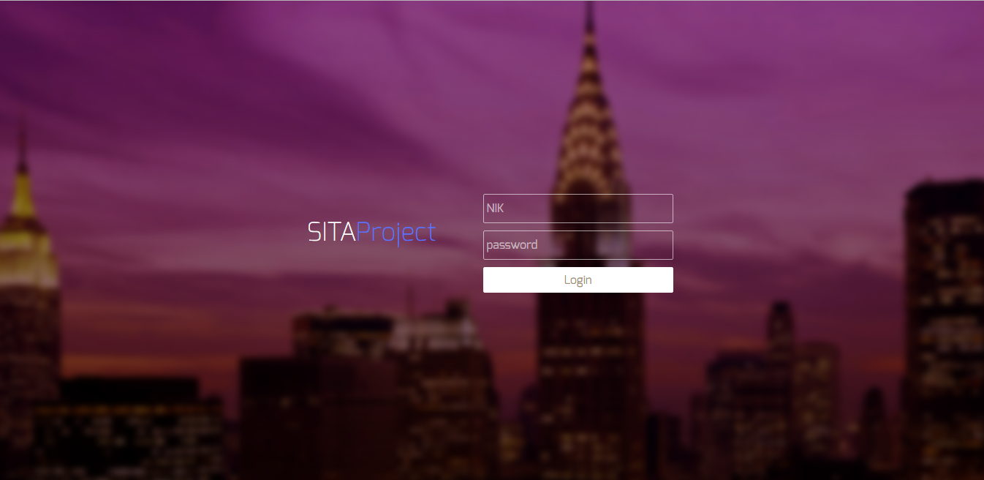  
         Halaman index/login adalah halaman pertama yang dituju ketika pertama membuka Aplikasi *Web* SITA.
      2. **Halaman Home**  
         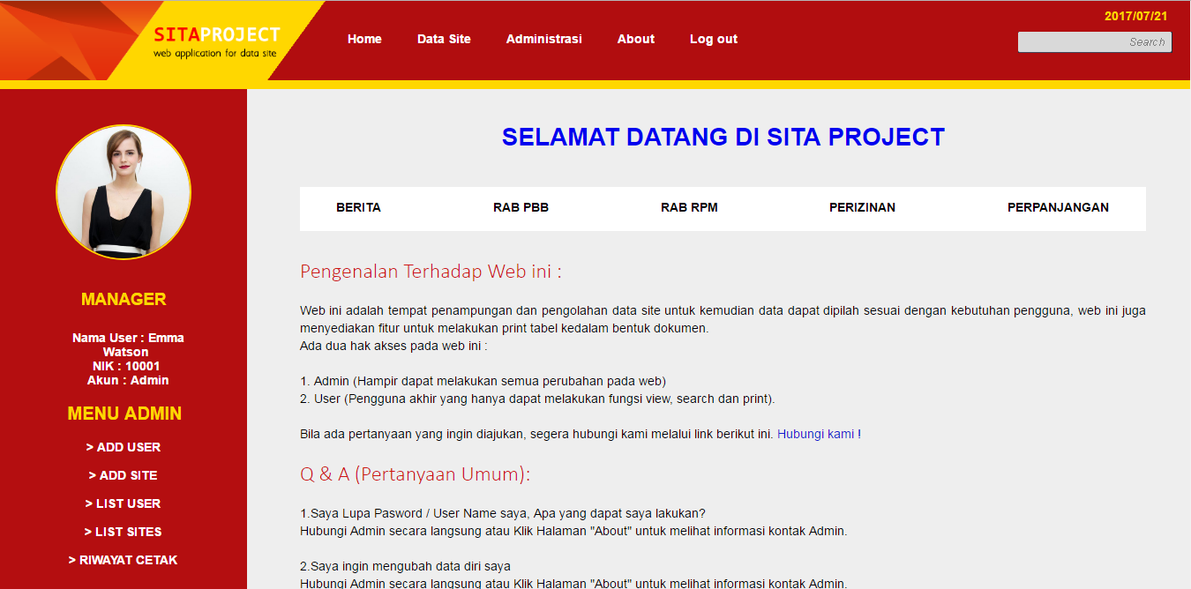  
         Halaman Home adalah Halaman yang dituju End-*User* setelah berhasil melakukan login.
      3. **Halaman Data Site (Pilih Kota/Kabupaten)**   
         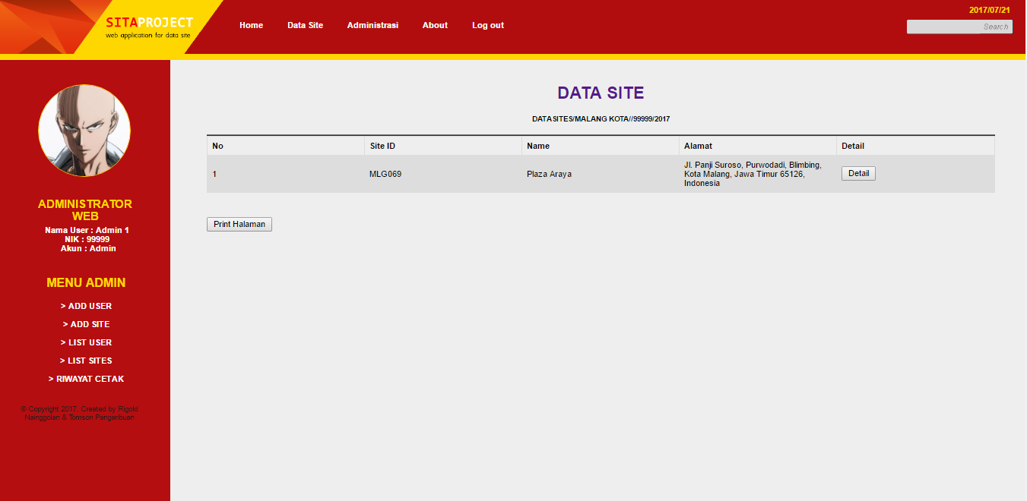  
         Halaman Data *Site* berisi tentang data singkat mengenai *site* yang berada di daerah khusus, yang dapat dipilih *User* melalui menu Data Side di Menu Bar diatas.
      4. **Administrasi >> Halaman *List* Perpanjangan**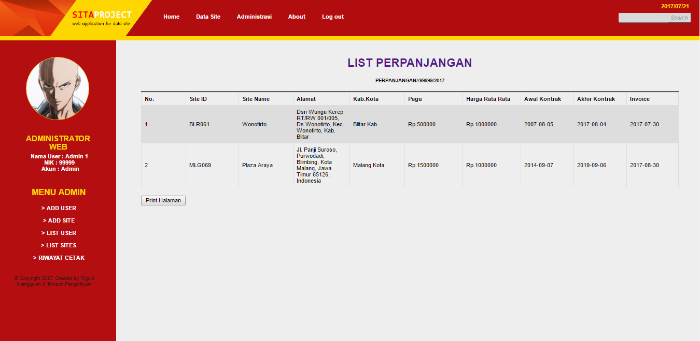  
         Halaman *List* Perpanjangan memuat informasi singkat *site*, dan tentang Perpanjangan sebuah *site*.
      5. **Administrasi >> Halaman Monitoring**  
         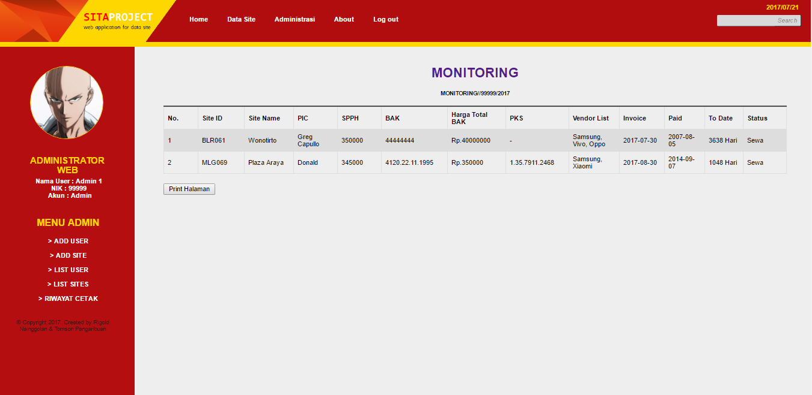  
         Halaman Monitoring memuat informasi tentang *site* seperti SPPH, BAK, PKS, Invoice, dan Status.
      6. **Administrasi >> Halaman Perizinan**  
         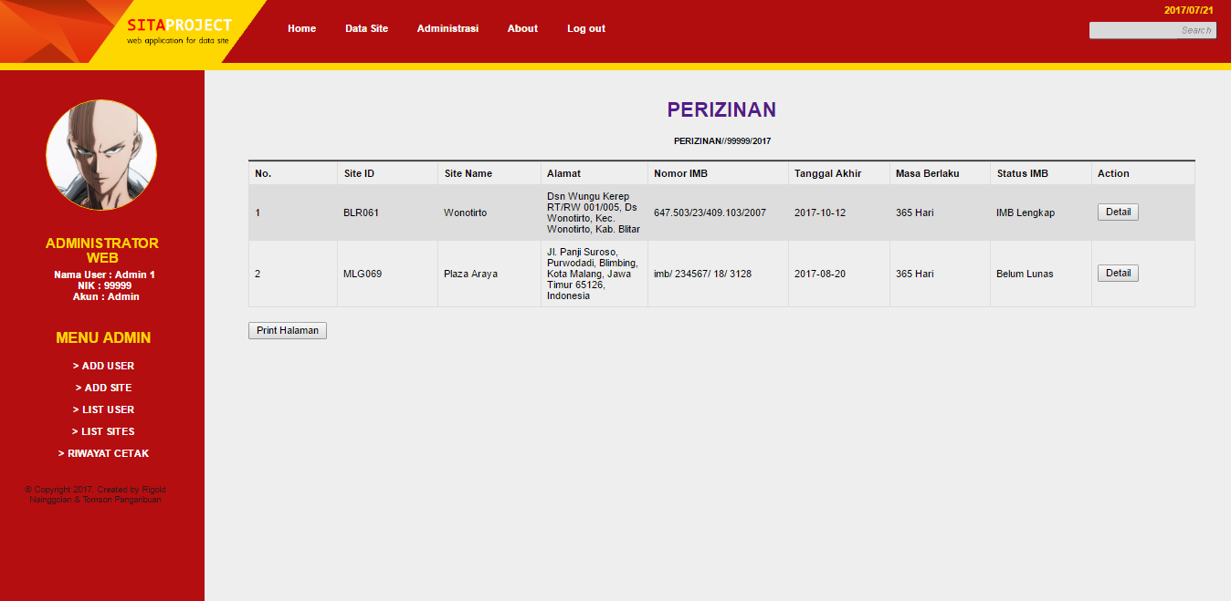  
         Halaman Perizinan memuat informasi tentang *Site* seperti IMB, *User* juga bisa melihat Informasi Detail *Site* melalui button Detail.
      7. **Administrasi >> Halaman PBB**  
         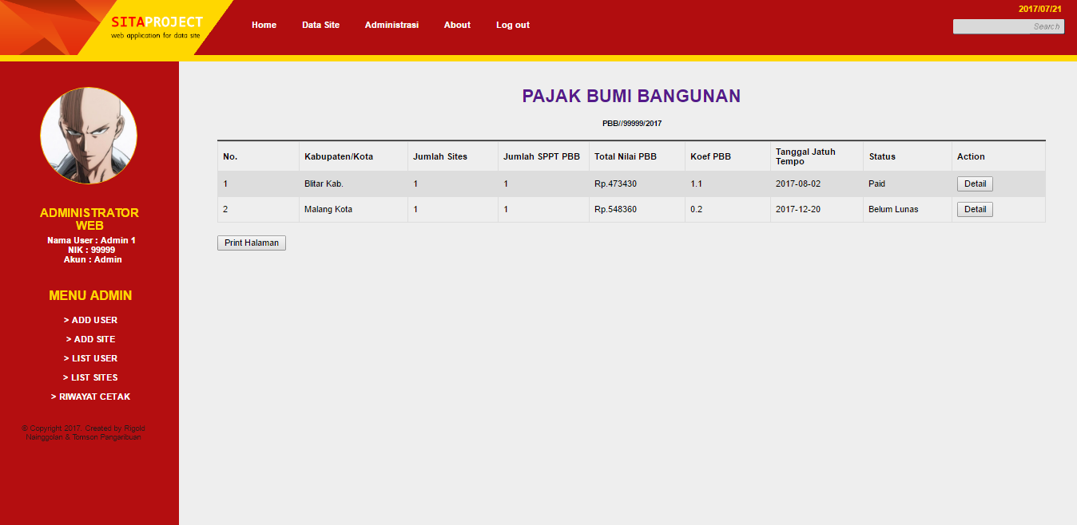  
         Halaman PBB memuat informasi tentang PBB di dalam satu daerah(kabupaten/kota), *User* juga bisa melihat detail PBB *Site* yang berada di satu kabupaten/kota melalui button detail.
      8. **Administrasi >> Halaman PBB >> Detail PBB (Pilih Kota/Kabupaten)**  
         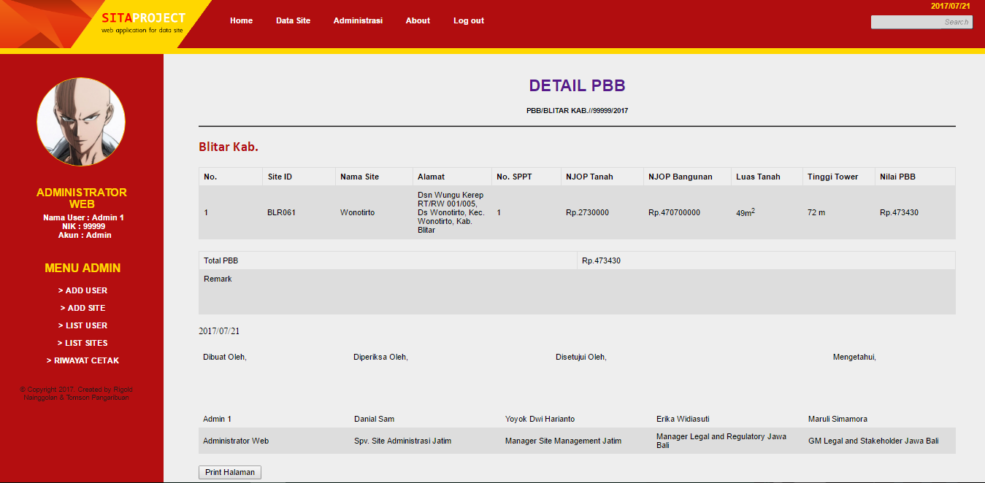  
         Halaman Detail PBB memuat informasi tentang PBB *site* yang berada di Kabupaten/Kota secara spesifik.
      9. **Administrasi >> Halaman RPM**   
         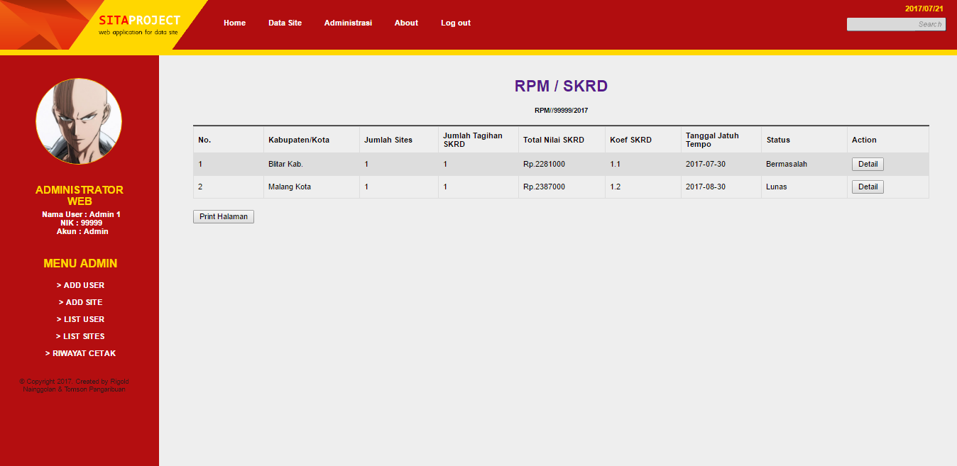  
         Halaman RPM memuat informasi tentang RPM di dalam satu daerah(kabupaten/kota), *User* juga bisa melihat detail RPM *Site* yang berada di satu kabupaten/kota melalui button detail.
      10. **Administrasi >> RPM >> Halaman Detail RPM (Pilih Kota/Kabupaten)**  
            
          Halaman Detail RPM memuat informasi tentang RPM *site* yang berada di Kabupaten/Kota secara spesifik.
      11. **Administrasi >> Halaman Comcase**  
          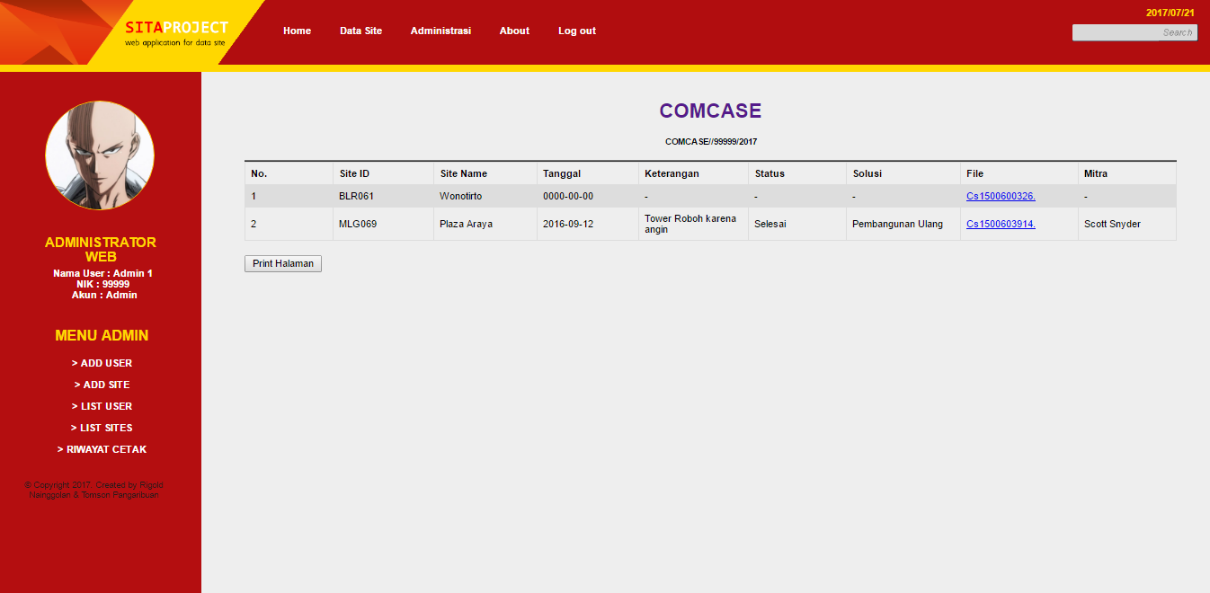  
          Halaman Comcase memuat informasi tentang data Comcase yang pernah terjadi di *site*.
      12. **Halaman About**  
          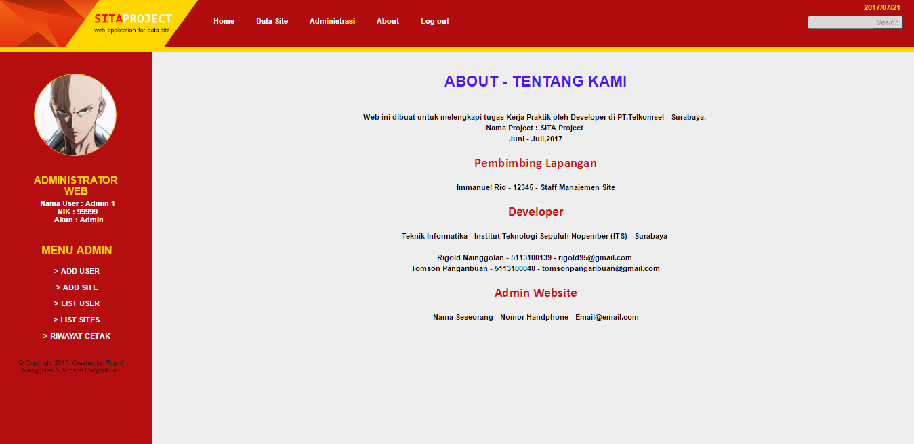  
          Halaman About memuat informasi dasar tentang Developer, dan *Admin*istrator *Web*.
      13. **Halaman Add *User***  
          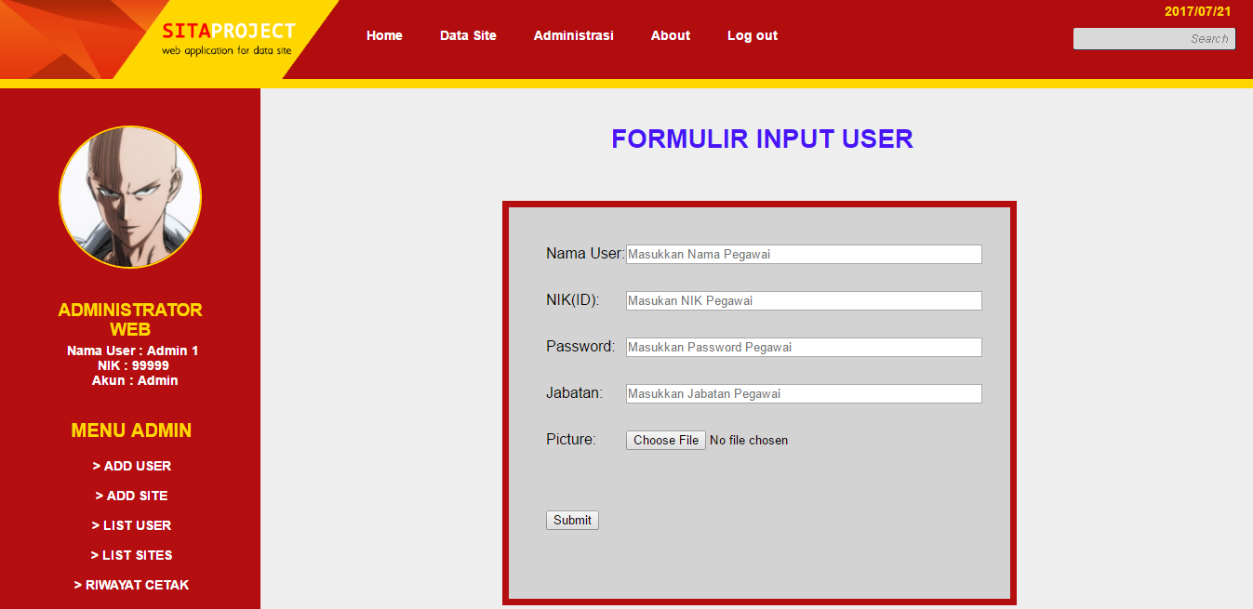  
          Halaman Add *User* memuat form yang dapat digunakan untuk menambah jumlah *user* di dalam sistem, halaman ini hanya bisa diakses oleh *admin*istrator.
      14. **Halaman Add Site**  
          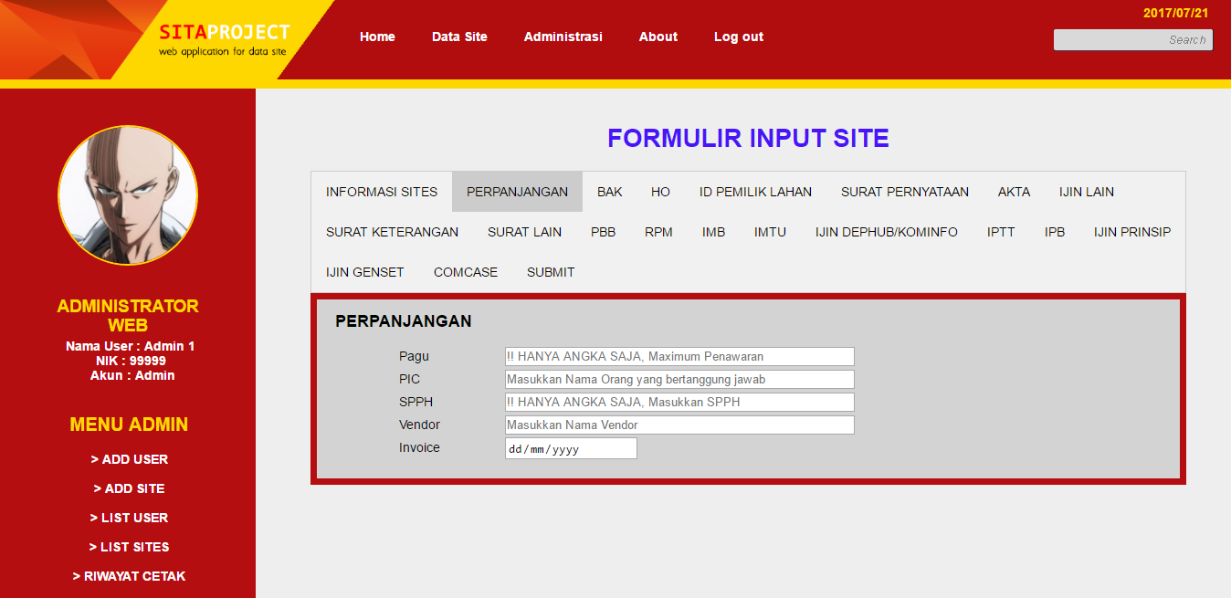  
          Halaman Add *Site* memuat form yang dapat digunakan untuk menambah jumlah *site* di dalam sistem *Database*, halaman ini hanya dapat di akses oleh *admin*istrator
      15. **Halaman *List* *User***  
          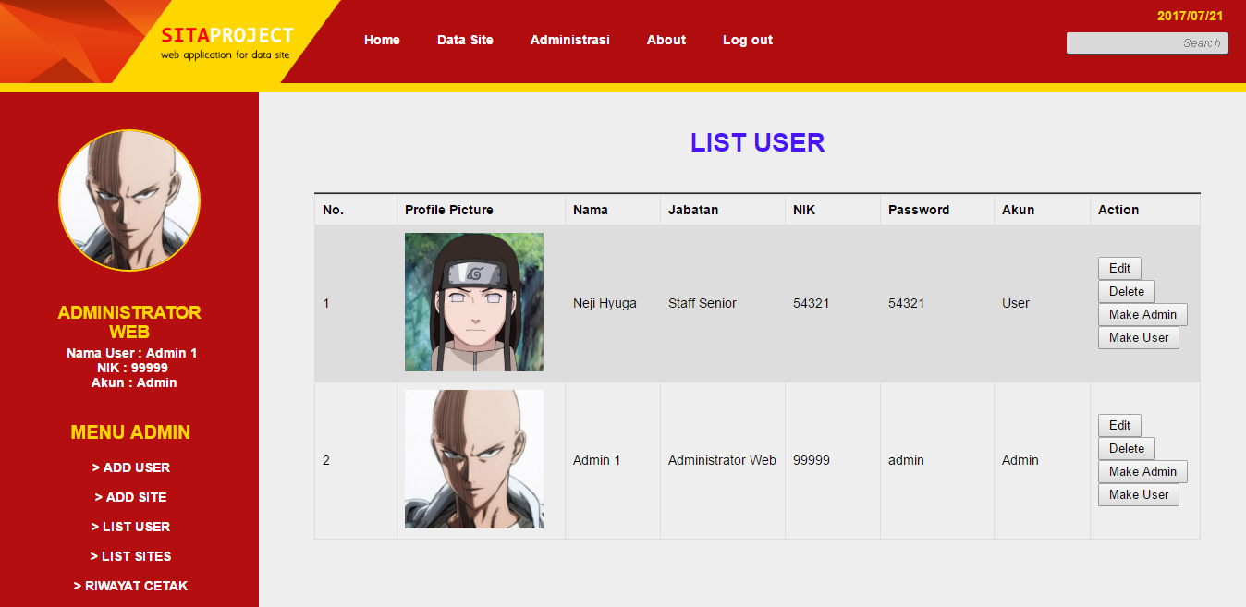  
          Halaman *List* *User* memuat tabel yang berisi tentang data *User* yang ada di dalam Sistem, di halaman ini, *admin* dapat mengubah hak akses *user* menjadi *admin*istrator ataupun sebaliknya, halaman ini hanya dapat diakses oleh *admin*istrator
      16. **Halaman *List* Sites**  
          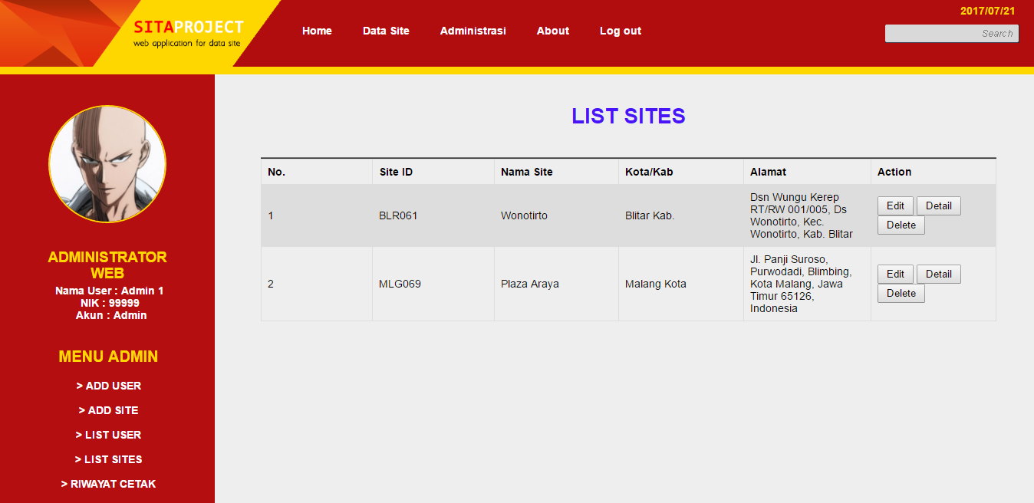  
          Halaman *List* *Site*s memuat tabel yang berisi tentang *list* dan data sederhana *site* seperti ID, Nama, Daerah, dan Alamat, di halaman ini, *Admin* juga dapat melakukan Edit dan Delete informasi *Site*, dan juga melihat informasi detail *Site*, halaman ini hanya dapat diakses oleh *admin*istrator
      17. **Halaman Riwayat Cetak**  
          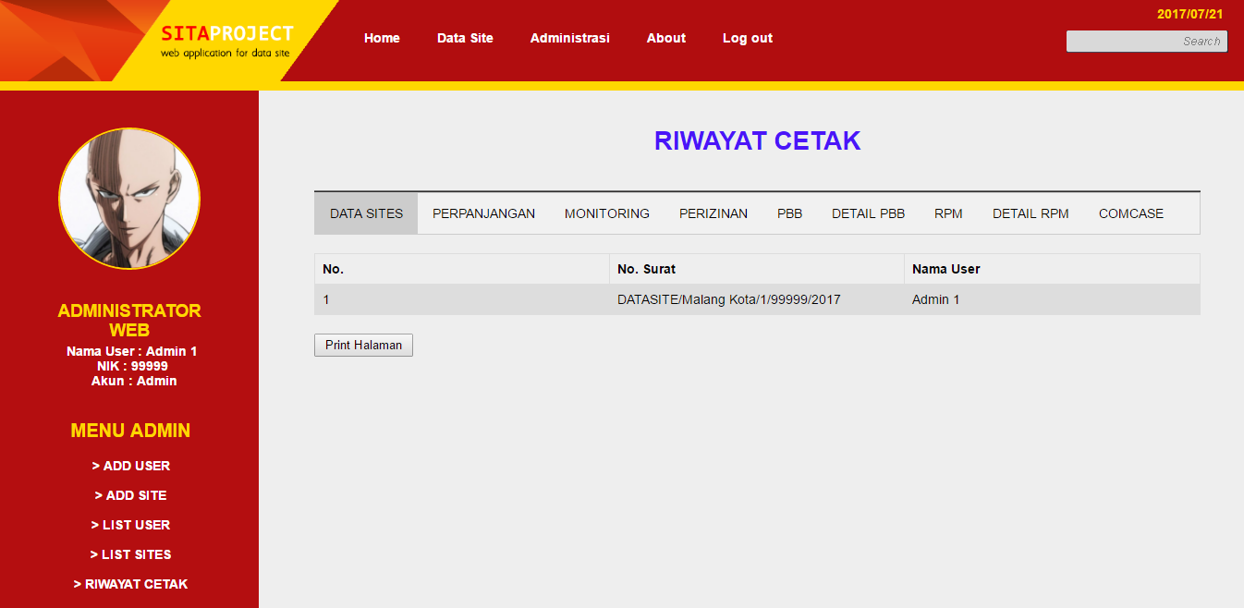  
          Halaman Riwayat Cetak berisi informasi tentang riwayat pencetakan dokumen yang dilakukan oleh End *User*, adapun informasi yang dimuat adalah No, No. Surat, dan Nama pencetak.
      18. **Halaman Edit *User***  
          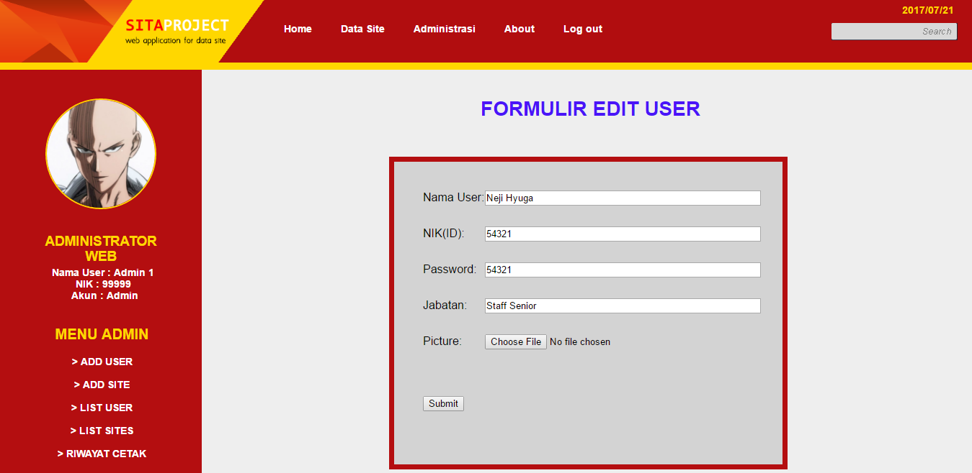  
          Halaman Edit *User* berisi Form yang dapat digunakan untuk mengedit/update data ataupun informasi mengenai *User*.
      19. **Halaman Edit Site**  
          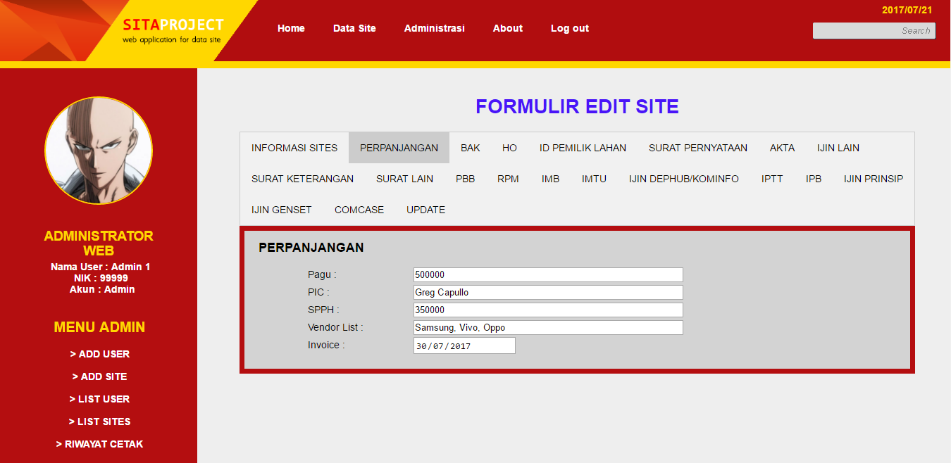  
          Halaman Edit *Site* berisi Form yang dapat digunakan untuk mengedit/update data ataupun informasi mengenai *Site*.
      20. **Halaman Detail Site**  
          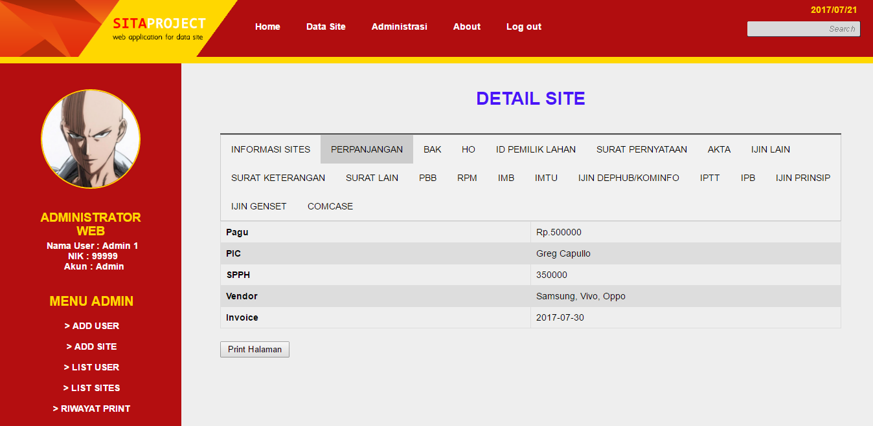  
          Halaman Detail *Site* memuat Informasi Detail tentang *Site* yang dipilih.
      21. **Halaman Hasil *Search***  
          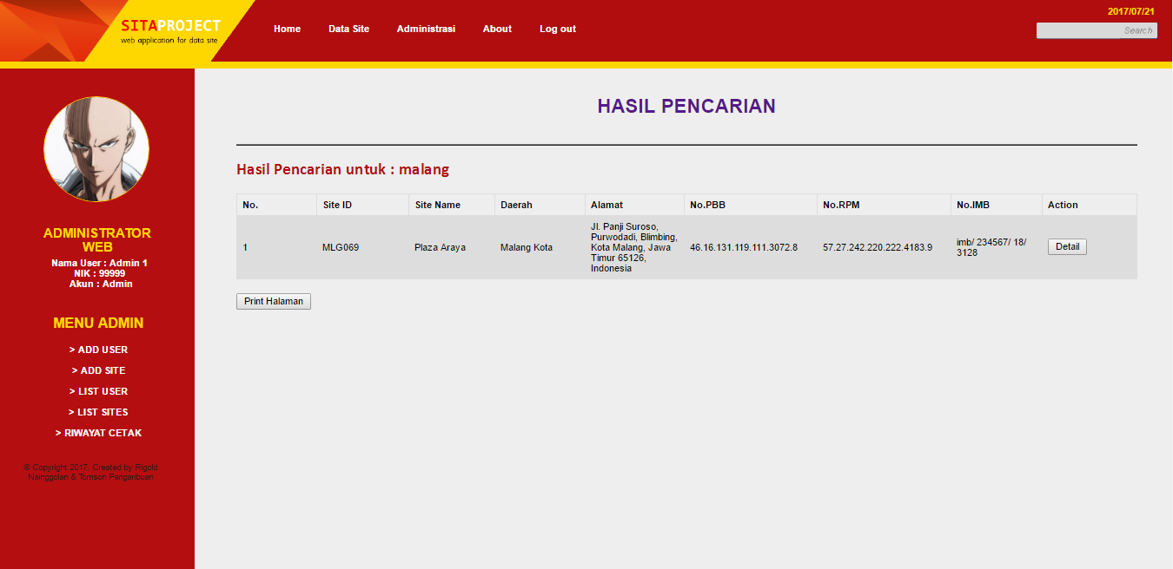  
          Halaman Hasil *Search* berisi informasi tentang *Site* yang dapat dicari berdasarkan beberapa parameter tertentu.
      22. **Halaman Berita**  
          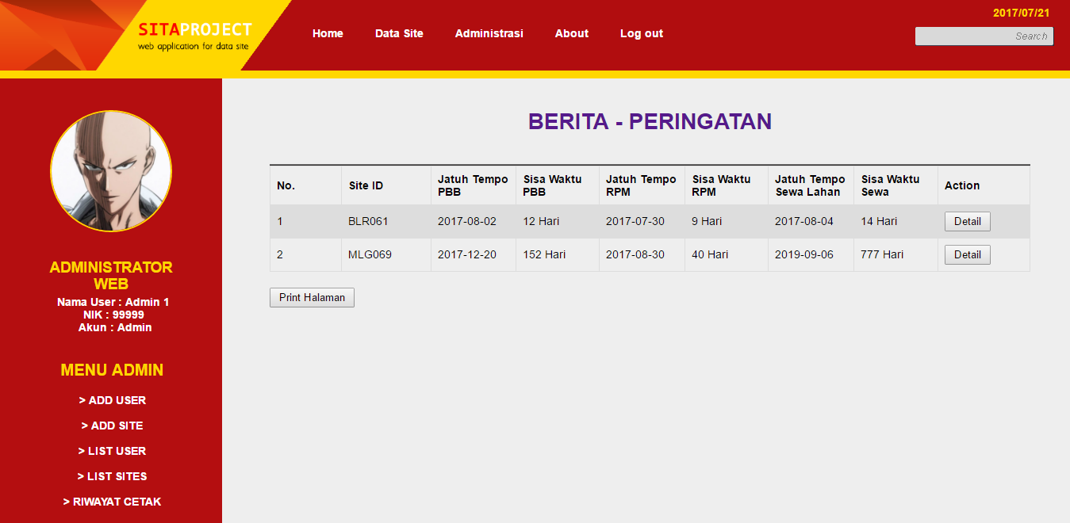  
          Halaman Berita/Peringatan memuat informasi tentang *Site* yang memiliki durasi PBB, RPM, dan IMB di bawah 6 bulan atau 180 Hari.
   2. **FUNGSI**
      1. **Fungsi *Print* :**

Fungsi *print* untuk halaman :

* + - 1. Halaman Data *Site* (Pilih Kota/Kabupaten)
      2. *Admin*istrasi >> Halaman *List* Perpanjangan
      3. *Admin*istrasi >> Halaman Monitoring
      4. *Admin*istrasi >> Halaman Perizinan
      5. *Admin*istrasi >> Halaman PBB
      6. *Admin*istrasi >> Halaman PBB >> Detail PBB (Pilih Kota/Kabupaten)
      7. *Admin*istrasi >> Halaman RPM
      8. *Admin*istrasi >> RPM >> Halaman Detail RPM (Pilih Kota/Kabupaten)
      9. *Admin*istrasi >> Halaman Comcase
      10. Halaman Hasil *Search*
      11. Halaman Riwayat Cetak
    1. **Fungsi Penomoran Otomatis Dokumen Yang Di Cetak**

Penomoran otomatis untuk halaman :

* + - 1. Halaman Data *Site* (Pilih Kota/Kabupaten)
      2. *Admin*istrasi >> Halaman *List* Perpanjangan
      3. *Admin*istrasi >> Halaman Monitoring
      4. *Admin*istrasi >> Halaman Perizinan
      5. *Admin*istrasi >> Halaman PBB
      6. *Admin*istrasi >> Halaman PBB >> Detail PBB (Pilih Kota/Kabupaten)
      7. *Admin*istrasi >> Halaman RPM
      8. *Admin*istrasi >> RPM >> Halaman Detail RPM (Pilih
    1. **Fungsi Log-in dan Log-out**

**Pengguna dapat dan harus login dan dapat logout**

* + 1. **Fungsi Pembatasan Link untuk Admin dan *User***

***User* dibatasi agar tidak dapat mengakses link yang hanya ditujukan untuk admin saja.**

* + 1. **Fungsi Date**

***Web* mempunyai fungsi menampilkan waktu (tanggal, bulan, dan tahun)**

* 1. **Deskripsi *Database***

Daftar Tabel dan *Atribut*:

* + 1. Tabel daerah : Untuk menyimpan data daerah

*Atribut*:

1. no
2. kota_kabupaten
   * 1. Tabel ho : Untuk menyimpan data yang berhubungan dengan HO

*Atribut*:

1. ho_nomor
2. ho_daftar_ulang
3. ho_start
4. ho_finish
5. ho_status
   * 1. Tabel identitas_pemilik : Untuk menyimpan data dan informasi yang berhubungan dengan Identitas Pemilik Lahan

*Atribut*:

1. identitas_pemilik_ktp
2. identitas_pemilik_kk
3. identitas_pemilik_lahan
4. identitas_pemilik_kuasa
5. identitas_pemilik_alamat
6. identitas_pemilik_telepon
7. identitas_pemilik_hp
8. identitas_pemilik_email
9. identitas_pemilik_sp_keluarga
10. sp
11. sp_ahli_waris
12. sp_janda
13. sp_kepemilikan_tanah
14. sp_pelepasan_hak
15. sp_pembayaran
16. sp_penguasaan_fisik_tanah
17. sp_peralihan_atas_pekarangan
18. sp_persetujuan_kepala_desa
19. sp_tanah_pemohon
20. sp_tidak_keberatan_jalan_pribadi
21. sp_tidak_keberatan_jalan_umum
22. akta_hibah
23. akta_jualbeli_sewa
24. akta_hak_bersama
25. akta_warisan
26. akta_pemisahan
27. akta_nikah
28. ijin_ippt
29. ijin_warga
30. ijin_ukl_upl
31. ijin_sertifikat_tanah
32. sket_akses_lahan_jalan
33. sket_asal_tanah
34. sket_beda_luas_tanah
35. sket_beda_nama
36. sket_fatwa_waris
37. sket_kematian
38. sket_penduduk
39. sket_permohonan_imb_ho_ip
40. sket_persetujuan_sewa_lahan
41. sket_riwayat_tanah
42. sket_suami_istri
43. sket_tanah
44. sket_tidak_sengketa
45. sket_keberatan
46. sl_sk
47. sl_sk_pengambilan_jaminan_asli
48. sl_surat_jaminan_hukum
49. sl_pks
50. sl_surat_perjanjian_sewa_tanah
    * 1. Tabel ijin_dephub : Untuk menyimpan data dan informasi yang berhubungan dengan Ijin Dephub

*Atribut*:

1. ijin_dephub_nomor
2. ijin_dephub_start
3. ijin_dephub_finish
   * 1. Tabel ijin_genset : Untuk menyimpan data dan informasi yang berhubungan dengan Ijin Genset

*Atribut*:

1. ijin_genset_nomor
2. ijin_genset_status
3. ijin_genset_start
4. ijin_genset_finish
   * 1. Tabel ijin_prinsip : Untuk menyimpan data dan informasi yang berhubungan dengan Ijin Prinsip

*Atribut*:

1. ijin_prinsip_nomor
2. ijin_prinsip_start
3. ijin_prinsip_finish
   * 1. Tabel ijin_ptt : Untuk menyimpan data dan informasi yang berhubungan dengan Ijin PTT

*Atribut*:

1. ijin_ptt_nomor
2. ijin_ptt_start
3. ijin_ptt_finish
   * 1. Tabel imb : Untuk menyimpan data dan informasi yang berhubungan dengan IMB

*Atribut*:

1. imb_nomor
2. imb_mitra_pengurus
3. imb_daftar_ulang
4. imb_start
5. imb_finish
6. imb_status_kepengurusan
7. imb_status
   * 1. Tabel imtu : Untuk menyimpan data dan informasi yang berhubungan dengan IMTU

*Atribut*:

1. ijin_imtu_nomor
2. ijin_imtu_start
3. ijin_imtu_finish
   * 1. Tabel ipb : Untuk menyimpan data dan informasi yang berhubungan dengan IPB

*Atribut*:

1. ijin_ipb_nomor
2. ijin_ipb_start
3. ijin_ipb_finish
   * 1. Tabel pbb : Untuk menyimpan data dan informasi yang berhubungan dengan PBB

*Atribut*:

1. nop
2. nilai_pbb_*site*
3. tanggal_mulai
4. tanggal_jatuh_tempo
5. status
6. njop_tanah
7. njop_bangunan
8. surat_pbb
9. sket_pelunasan_pbb
   * 1. Tabel *site* : Untuk menyimpan data dan informasi yang berhubungan dengan *Site*

*Atribut*:

1. *site*s_id
2. *site*s_nama
3. *site*s_status_lahan
4. *site*s_status_tower
5. *site*s_pemilik_tower
6. *site*s_alamat
7. *site*s_kota_kabupaten
8. *site*s_kontraktor_utama
9. *site*s_penyedia_menara
10. *site*s_branch
11. *site*s_long
12. *site*s_lat
13. *site*s_on_air_date
14. *site*s_colocated_*site*
15. *site*s_type_bts
16. *site*s_type_*site*
17. *site*s_tower_height
18. *site*s_tower_type
19. *site*s_shelter_type
20. *site*s_shelter_size
21. *site*s_luas_lahan
22. *site*s_luas_jalan_akses
23. *site*s_denah_tanah
24. *site*s_peta_lrt
25. *site*s_sketsa_bt
26. *site*s_tanggal_start
27. *site*s_tanggal_finish
28. *site*s_harga_per_tahun
29. *site*s_remark
30. perpanjangan_pagu
31. perpanjangan_pic
32. perpanjangan_spph
33. perpanjangan_vendor_*list*
34. perpanjangan_invoice
35. bak_nomor
36. bak_tanggal
37. bak_harga
38. bak_status
39. comcase_tanggal
40. comcase_keterangan
41. comcase_status
42. comcase_solusi
43. comcase_file
44. comcase_mitra
    * 1. Tabel skrd_rpm : Untuk menyimpan data dan informasi yang berhubungan dengan SKRD/RPM

*Atribut*:

1. no_skrd
2. harga_skrd
3. tanggal_jatuh_tempo
4. koef_skrd
5. status
6. surat_skrd
   * 1. Tabel *user* : Untuk menyimpan data dan informasi yang berhubungan dengan End *User*

*Atribut*:

1. nik
2. password
3. nama_*user*
4. link_profile_pic
5. jabatan
6. *admin*
   * 1. Tabel z_comcase : Untuk menyimpan data dan informasi yang berhubungan dengan Riwayat Cetak Comcase

*Atribut*:

1. no
2. no_surat
3. nama
   * 1. Tabel z_data*site*s : Untuk menyimpan data dan informasi yang berhubungan dengan Riwayat Cetak Data *Site*

*Atribut*:

1. no
2. no_surat
3. nama
   * 1. Tabel z_detail_pbb : Untuk menyimpan data dan informasi yang berhubungan dengan Riwayat Cetak Detail PBB

*Atribut*:

1. no
2. no_surat
3. nama
   * 1. Tabel z_detail_rpm : Untuk menyimpan data dan informasi yang berhubungan dengan Riwayat Cetak Detail RPM

*Atribut*:

1. no
2. no_surat
3. nama
   * 1. Tabel z_monitoring : Untuk menyimpan data dan informasi yang berhubungan dengan Riwayat Cetak Monitoring

*Atribut*:

1. no
2. no_surat
3. nama
   * 1. Tabel z_perizinan : Untuk menyimpan data dan informasi yang berhubungan dengan Riwayat Cetak Perizinan

*Atribut*:

1. no
2. no_surat
3. nama
   * 1. Tabel z_perpanjangan : Untuk menyimpan data dan informasi yang berhubungan dengan Riwayat Cetak Perpanjangan

*Atribut*:

1. no
2. no_surat
3. nama
   * 1. Tabel z_rpm : Untuk menyimpan data dan informasi yang berhubungan dengan Riwayat Cetak RPM/SKRD

*Atribut*:

1. no
2. no_surat
3. nama
4. **REFERENSI**
   1. **Daftar Kegiatan Harian**

|  |  |
| --- | --- |
| Hari/Tanggal | Kegiatan |
| 19 Juni 2017 | Perkenalan dengan staff TELKOMSEL Surabaya dan penerimaan materi perkenalan,pemberian pembimbing (Mas Rio ), pemberian tugas proyek oleh pembimbing (SITA Project),belajar tentang project yang diberikan, pembuatan *timeline* SITA Project |
| 20 Juni 2017 | Membuat absensi kerja praktek, Mengikuti *timeline* yang sudah dirancang hari 1 : Melakukan elisitasi kebutuhan dari proposal SITA Project : Rancang *Web* menu, sub menu, sub sub menu, daftar halaman, rancang fungsi yang dibutuhkan, rancang daftar tabel dan *Atribut* |
| 21 Juni 2017 | Mengikuti Time line yang sudah dirancang hari 1 : Tambah/Update data *Web* menu, sub menu, sub-sub menu, daftar halaman dan fungsi yang dibutuhkan, daftar tabel dan *Atribut* |
| 22 Juni 2017 | Mengikuti Time line yang sudah dirancang hari 1 : Finalisasi Kebutuhan Client : Finalisasi (tambah/hapus/edit) *Web* menu,sub menu,sub-sub menu, Finalisasi (tambah/hapus/edit dan membuat type data) setiap variabel yang akan dipakai dari semua halaman *Web* |
| 23 Juni 2017 | LIBUR HARI RAYA |
| 26 Juni 2017 | LIBUR HARI RAYA |
| 27 Juni 2017 | LIBUR HARI RAYA |
| 28 Juni 2017 | Install Software yang diperlukan,Desain UI *Web*,Membuat Halaman Home *Web* , Menu, dan Sub Menu |
| 29 Juni 2017 | Update UI *Web*, Menyelesaikan Template *Web* untuk dipakai ke semua halaman, Finalisasi Halaman Home |
| 30 Juni 2017 | Melengkapi Menu Navigasi *Web*,Membuat draf Halaman yang diperlukan (~20 Halaman) |
| 3 Juli 2017 | Melengkapi Halaman *Web* untuk *user* dan untuk *admin*. Release Github *Web* Prototype Alpha v1.0, demo progres |
| 4 Juli 2017 | Demo progres 2,menambah codingan halaman *Web*,menambah fitur *print*,fitur waktu |
| 5 Juli 2017 | Update codingan halaman *Web*,membuat *Database* dan *Atribut*setiab *Database* |
| 6 Juli 2017 | Update codingan halaman *Web*, membuat perintah link html memakai .php ke *Database* untuk insert di beberapa halaman, dan upload file dibeberapa halaman |
| 7 Juli 2017 | Update codingan halaman *Web*,membuat algoritma add *user*,*list* *user*,delete *user*,progress add*site*s |
| 10 Juli 2017 | Update codingan halaman *Web*,membuat algoritma add *site*s untuk tabel *site*,progress edit *user* , dan progress *list* *site* |
| 11 Juli 2017 | Update codingan halaman *Web*,membuat menyelesaikan seluruh (20 tab add *site*s),progress halaman detail *site*,selesaikan halaman *list* *site*,halaman comcase,progress *list* perpanjangan, |
| 12 Juli 2017 | Update codingan halaman *Web*,finish halaman detail *site*,hapus menu edit *user* dan edit *site*, hapus pagination,finish membuat halaman delete file *user*,finish buat halaman delete file *site*,finish *list* perpanjangan,finish halaman monitoring,finish halaman perizinan,progres halaman pbb |
| 13 Juli 2017 | Update codingan halaman *Web*,finish halaman edit *user*: update text,gambar dan hapus gambar lama,progress halaman *site* 10 tab,buat validsi isi formulir ,finish halaman rpm, finish halaman pbb |
| 14 Juli 2017 | Update codigan halaman *Web*,finish halaman view data edit *site*,finish membuat algoritma update data base text,image dan file dokument untuk halaman eidt *site* ,finish halaman detail pbb,finish halaman detail rpm,finish halman *Search* |
| 17 Juli 2017 | Update codingan halaman *Web*, finish algoritma login,session,dan biodata yang login pada sidebar,finish halaman warning,sorting berdasarkan header kolom, finish data *site*,dan membuat placeholder pada form |
| 18 Juli 2017 | Update *Database*, tambah 3 kolom tabel PBB, tambah 9 tabel riwayat, Update Codingan, Pemberian No. Surat, dan pembuatan batasan *Admin* dan *User*, link Lokasi berdasarkan Latitude dan Longitude, *Search* by Alamat, dan Halaman Riwayat Cetak |
| 19 Juli 2017 | Update codingan, + *Search*: *site* id,alamat,daerah,no pbb,dll, + no surat +riwayat cetak + batas akun *user*/*admin*+finishing *Web* |
| 20 Juli 2017 | testing+debugging : *Search*ing,dan bug minor lainnya |
| 21 Juli 2017 | Pembuatan Dokumen laporan untuk Telkomsel |
| 24 Juli 2017 |  |
| 25 Juli 2017 |  |
| 26 Juli 2017 |  |
| 27 Juli 2017 |  |
| 28 Juli 2017 |  |
| 31 Juli 2017 |  |